**Instrukcja obsługi pakowania pliku z hasłem.**

Klikamy prawym przyciskiem myszy na nazwę pliku, który chcemy zabezpieczyć.

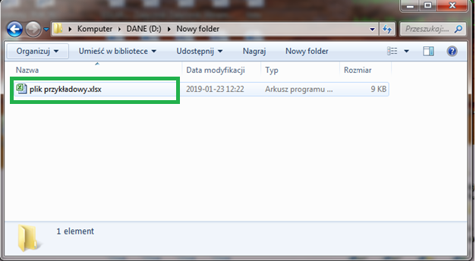

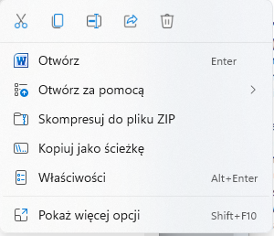

Z wyświetlonego menu wybieramy kolejno:

„Pokaż więcej opcji” >„7-Zip” > „Dodaj do archiwum... ”

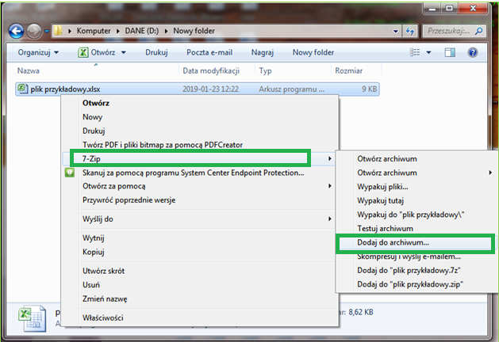

Otworzy się okno programu 7-ZIP

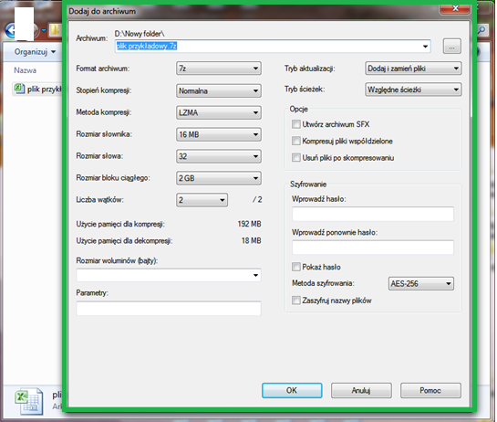

Klikamy lewym przyciskiem myszy na pole „Wprowadź hasło: ” i wprowadzamy hasło

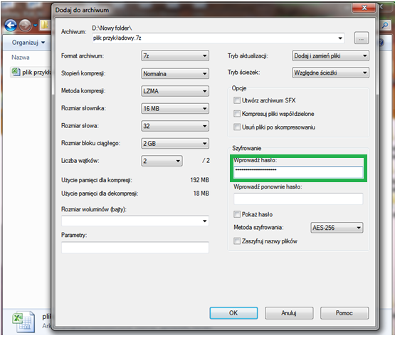

Klikamy lewym przyciskiem myszy na „Wprowadź ponownie hasło:” i ponownie wprowadzamy hasło

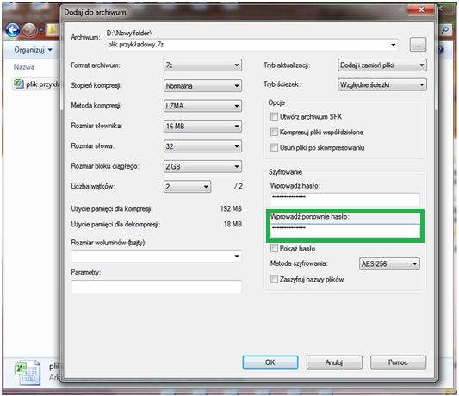

Klikamy „OK”

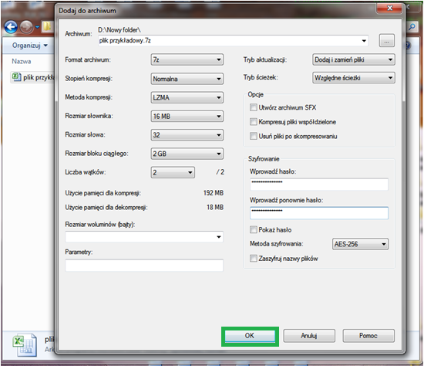

Otrzymujemy nowy plik, który jest zabezpieczony hasłem opisany jak „7z Archive”

